Санкт-Петербургский политехнический университет Петра Великого Институт компьютерных наук и технологий
Высшая школа интеллектуальных систем и суперкомпьютерных технологий

Отчёт по лабораторной работе № 1 Дисциплина: Низкоуровневое программирование Тема: Машина Тьюринга-Поста
Вариант: 6

Выполнил студент гр. 3530901/00002 Колупаев С.А
(подпись)

Принял преподаватель Степанов Д.С
(подпись)

“ ” 2021 г.

Санкт-Петербург

Задача
Построить машину Тьюринга, совершающую умножение чисел в унитарном коде

Алфавит
0,1,X,=,B

Начальное и конечное состояния
Числа должны быть записаны через пробел. И должны иметь одинаковую длину.
Головка должна находиться на первом символе первого числа.
После остановки машины головка должна находиться на промежутке между двумя числами. Результат работы будет записан после знака «=», начальные два числа не затираются.

Алгоритм

Головка перемещается в правую часть и, после второго числа, пишет знак «=» и «1», после этого уходит влево к первому числу и заменяет первый ноль после единицы на «Х», перемещается ко второму и делает тоже самое со всеми нолями второго числа, перенося их в ответ. Потом «Х» второго числа меняются обратно на «0» и головка переходит снова к первому числу, заменяя очередной «о» на «Х» и так, пока все нули первого числа не будут заменены «Х». Только тогда машина заменяет все символы «Х» на «0» и машина прекращает свою работу.

Диаграмма состояний
На диаграмме пробел обозначен буквой «B», тогда как «Q» означает разные состояния машины.
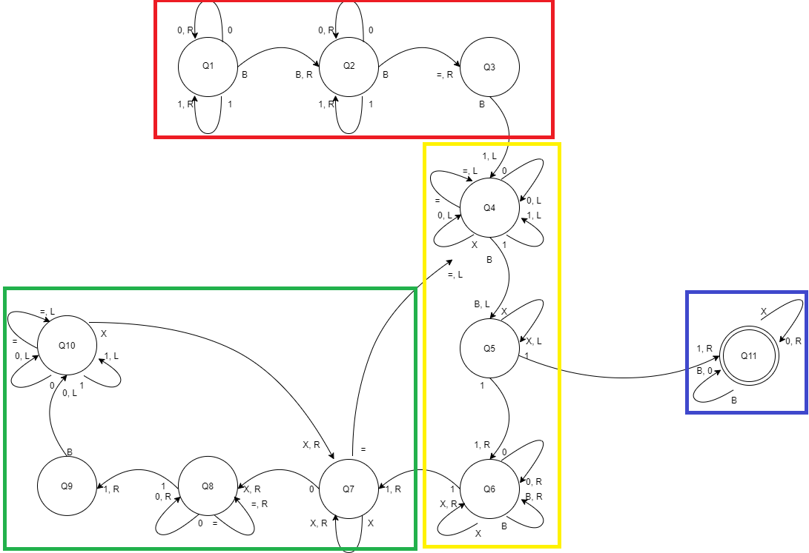
Рис. 1 Диаграмма состояний

Описание работы
Машина начинает работу в состоянии Q1. Двигаясь вправо до первого пробела и сдвигается вправо, переходя в состояние Q2.
В состоянии Q2 головка также продолжает движение вправо, минуя «1» и «0» и, дойдя до пробела, идущего после второго числа, заменяет его на знак «=» и уходит вправо, переходя в состояние Q3.

Состояние Q3. Заменяет следующий пробел, после «=» на «1» и переходит в Q4. Цикл «подготовки» завершён(красная рамка).
Состояния Q4. Головка перемещается влево, минуя все знаки, кроме пробела и переходит в Q5, сдвигаясь влево.
Состояние Q5. Головка минует все знаки «Х»(нужно будет в будущем, когда у первого числа, уже некоторые нули будут заменены на «Х», продолжая движение влево. И, если под головку попадает знак «0», то машина переходит в состояние Q6, но если «1», то в Q11(завершение работы), т.к это будет означать что все нули после единицы в первом числе уже заменены на «Х» и умножение было произведено.
Состояние Q6. Головка заменяет «0» первого числа на «Х» и, минуя все символы, кроме «1» второго числа, движется вправо. При «1» идёт переход в Q7, смещение вправо, не меняя «1». Завершается цикл «Замена нуля первого числа на «Х»»(желтая рамка).
Состояние Q7. Головка пропускает «Х», смещаясь вправо и при «0», переходит в Q8, заменяя его на «Х», но при знаке «=» переходит в Q4(значит что все нули, идущие после «1», второго числа уже заменены на «Х»).
Состояние Q8. Головка сдвигается вправо до «1»(единица третьего числа-результата). Дойдя до него происходит переход в состояние Q9 и сдвиг вправо.
Состояние Q9. После «1» числа-результата, пропускаются все нули, если они там есть, и ближайший справа пробел заменяется на «0» со сдвигом влево, переходя в Q10.
Состояние Q10. Головка уходит влево до знака «Х» второго числа и, смещаясь вправо, переходит в Q7. Цикл «Перенос нулей второго числа в ответ» (Зелёная рамка)
Состояние Q11. Когда все нули первого числа заменены на «Х» и головка упирается в «1» (состояние Q5). В состоянии Q11 все «Х» первого числа заменяются на «0» , уходя вправо и при встрече с пробелом(пробел между двух первых чисел) машина прекращает свою работу.(Цикл «Завершение»(синяя рамка))

Пример выполнения программы на симуляторе
Умножим числа 000100 и 001000 в унитарном коде.

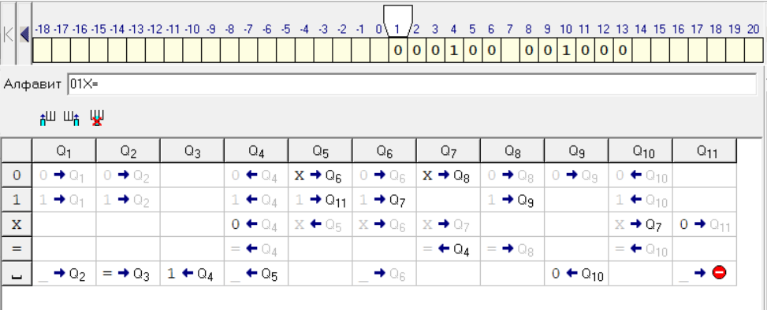
Рис. 2 Начальные условия

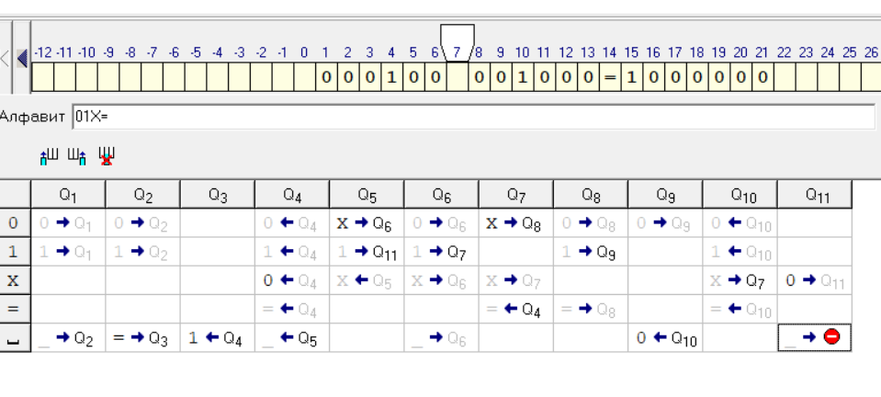
Рис. 3 Результат работы машины

Вывод
В данной работе мы ознакомились с принципом работы «Машины Тьюринга» и создали свою машину, выполняющую простую функцию.

Список использованных источников
http://kpolyakov.spb.ru/prog/turing.htm

